Hoàng Đức Anh : 20176688

Giảng viên : Lê Bá Vui

Assignment 1:

Code:

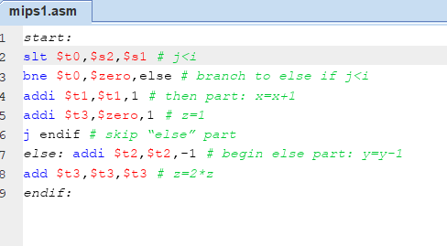

Màn hình chạy:

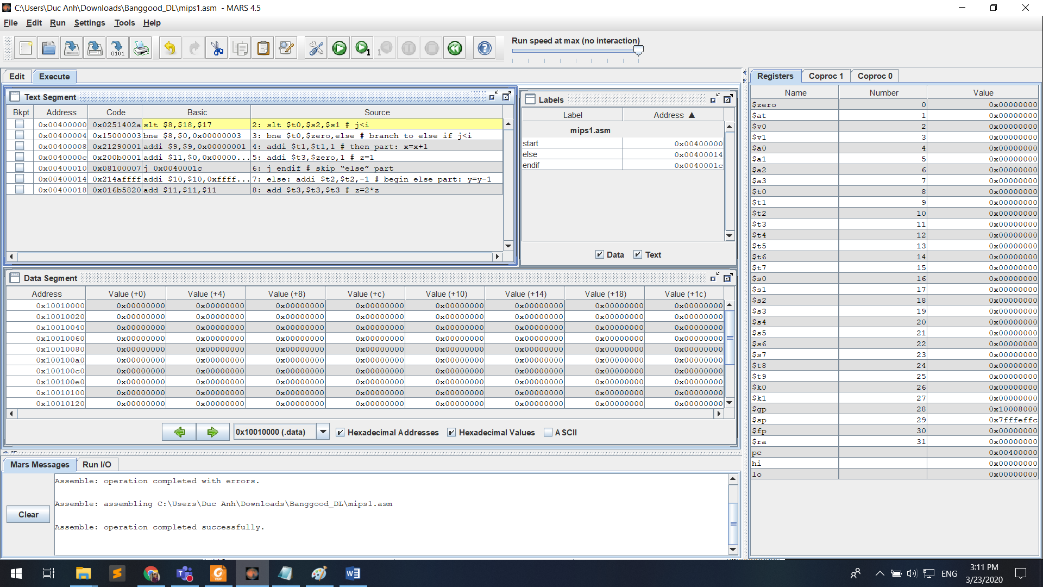

Sự thay đổi của các thanh ghi qua từng bước

1: $t0 = 0x00000000

2: $t0 = 0x00000000

3: $t1 = 0x00000001

4: $t3 = 0x00000001

5: $t3 = 0x00000001

Assignment 2:

Code:

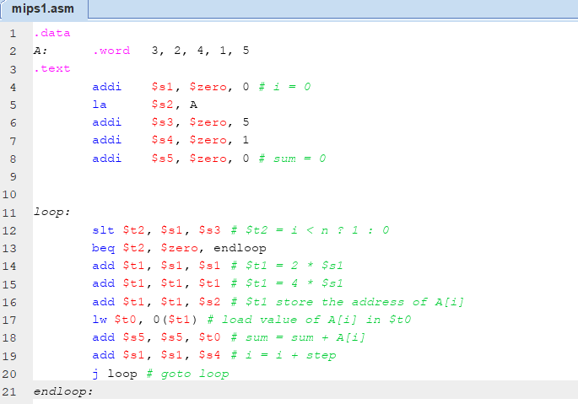

Màn hình chạy:

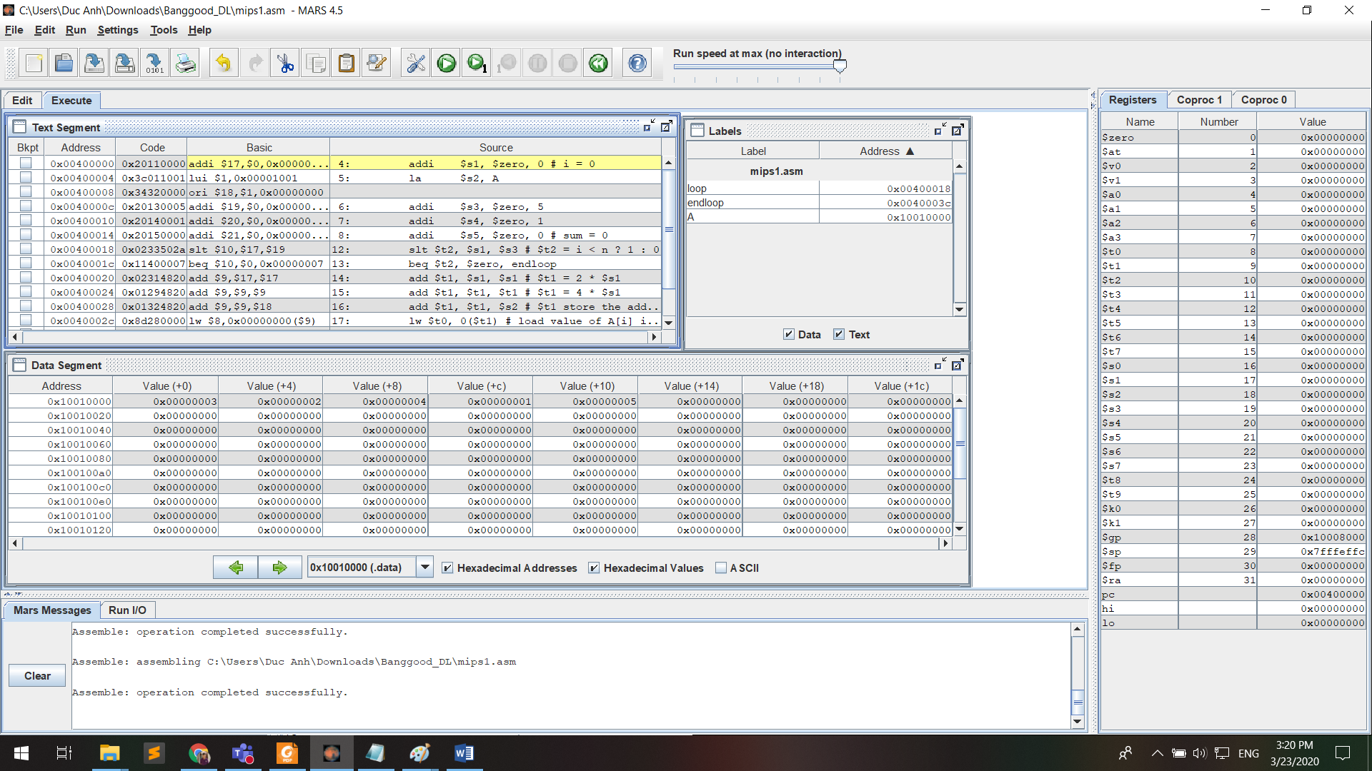

Sự biến đổi của kết quả các thanh ghi

1: $s1 = 0x00000000

2: $at = 0x10010000

3: $s2 = 0x10010000

4: $s3 = 0x00000005

5: $s4 = 0x00000001

6: $s5 = 0x00000000

7: $t2 = 0x00000001

8: $t2 = 0x00000001

9: $t1 = 0x00000000

10: $t1 = 0x00000000

11: $t1 = 0x00000000

12: $t0 = 0x00000003

13: $s5 = 0x00000003

14: $s1 = 0x00000001

15: $s1 = 0x00000001

16: $t2 = 0x00000001

17: $t2 = 0x00000001

......

Bước cuối : $t2 = 0x00000000

Test1:

Thay n = 2

Code:

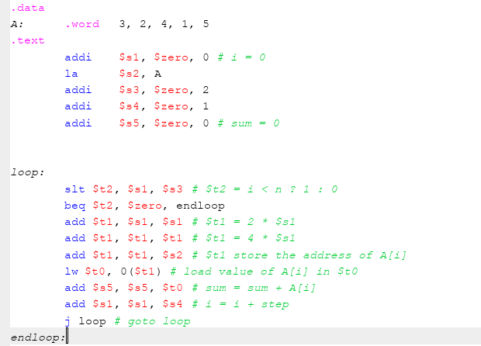

Màn hình chạy

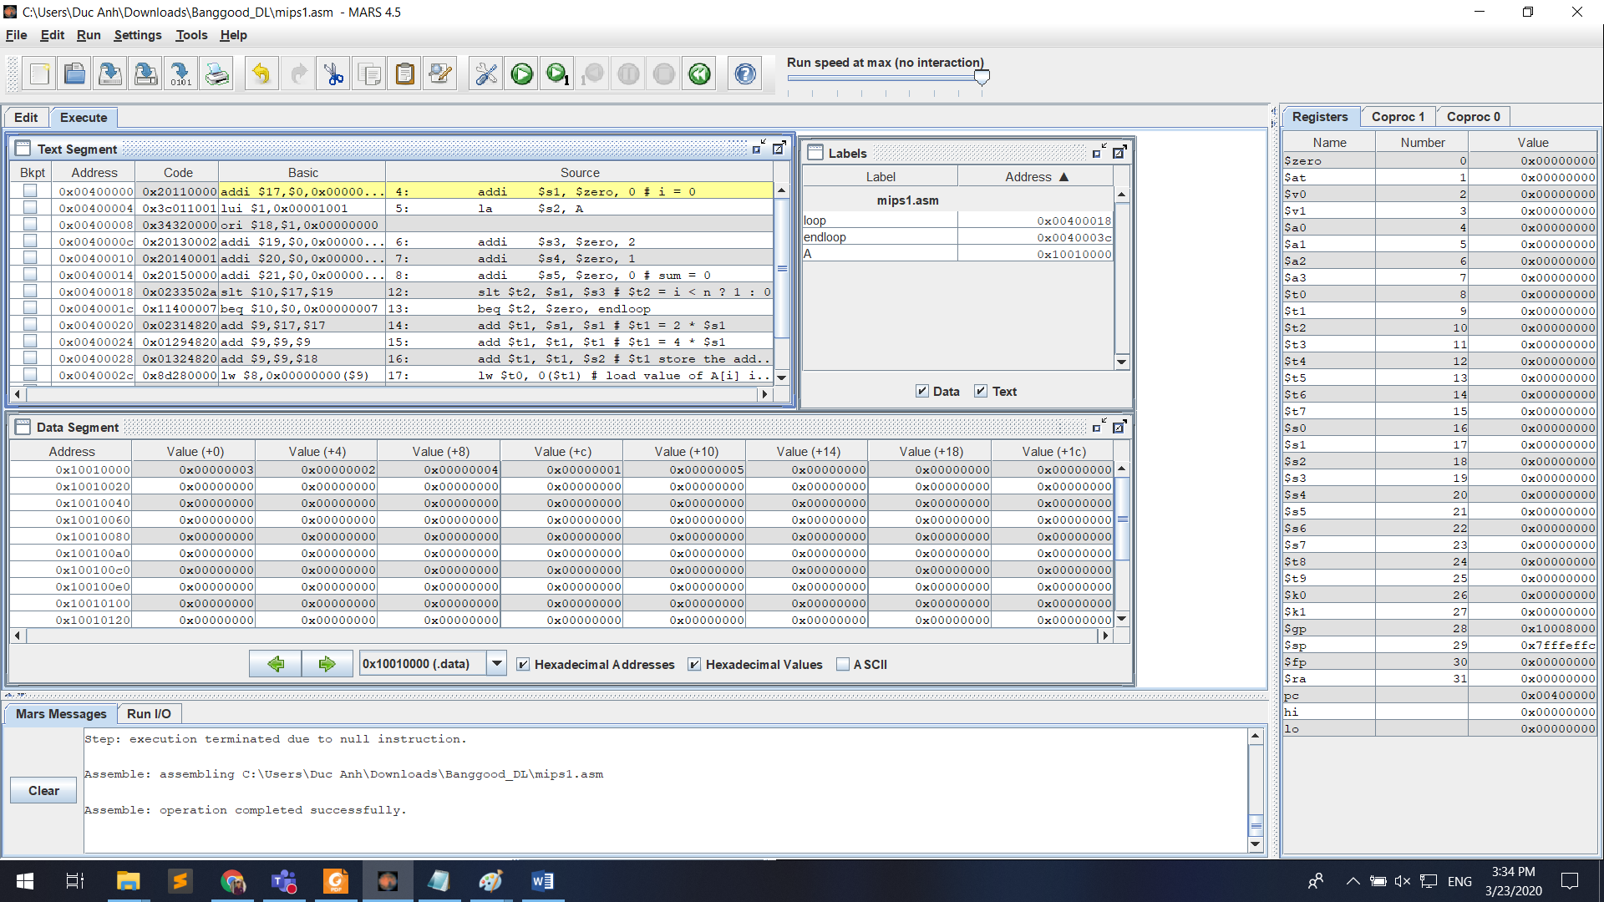

Test 2: thay n = 1

Code:

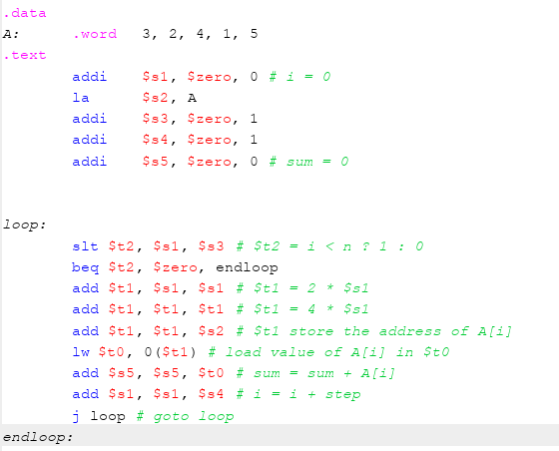

Màn hình chạy

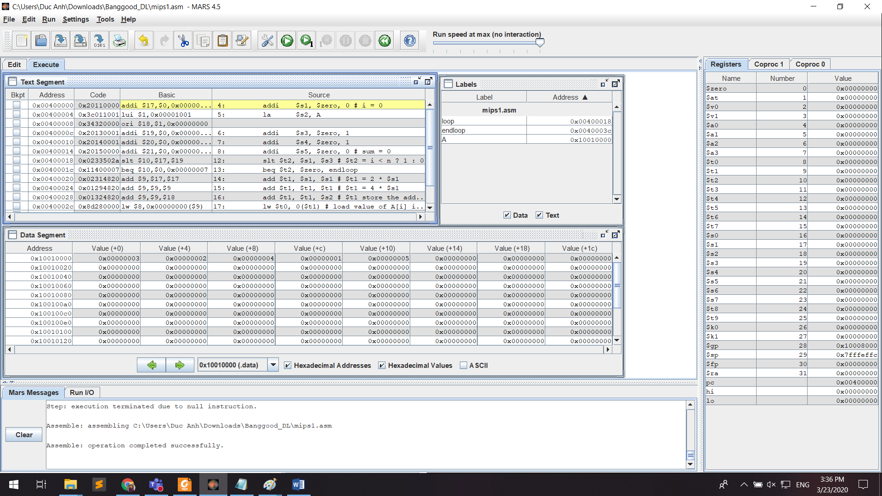

Assignment 3

Code:

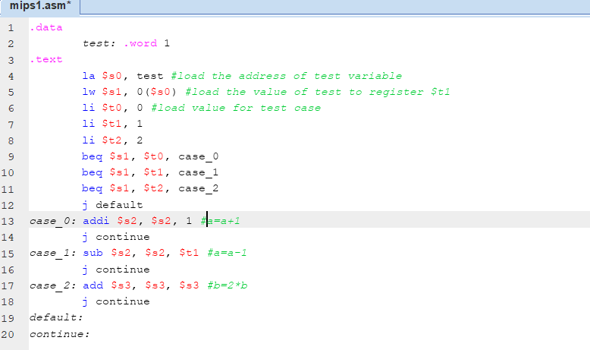

Màn hình chạy:

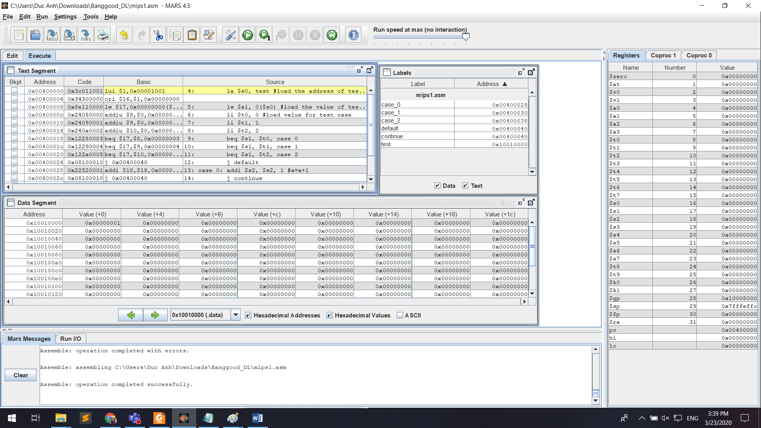

Sự biến đổi của kết quả các thanh ghi

1: $at = 0x10010000

2: $s0 = 0x10010000

3: $s1 = 0x00000001

4: $t0 = 0x00000000

5: $t1 = 0x00000001

6: $t2 = 0x00000002

7: $t2 = 0x00000002

8: $t2 = 0x00000002

9: $s2 = 0xffffffff

Test 1: thay giá trị đầu vào là 2

Code:

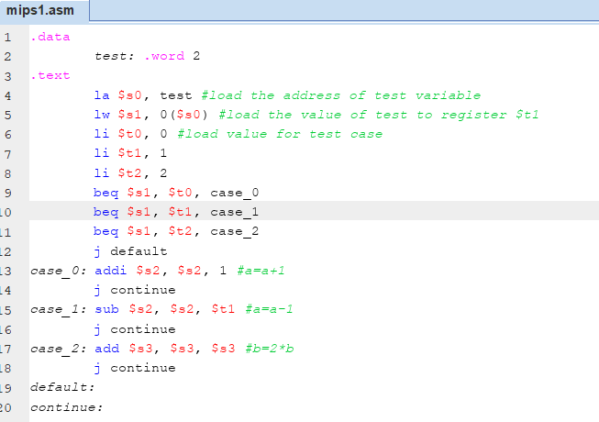

Màn hình chạy:

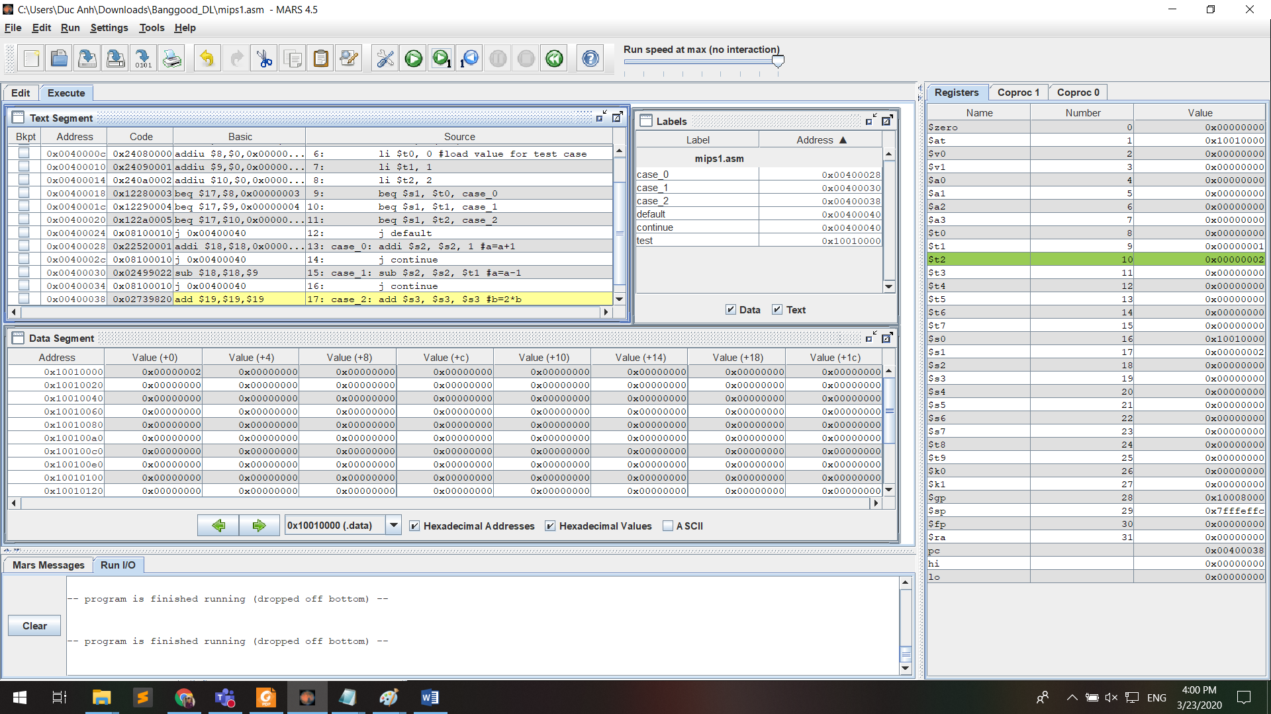

Kết quả cuối



Assignment 4

1. I < j

Code:  
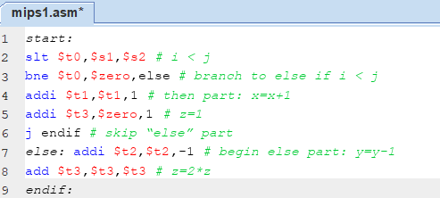

Mà hình chạy và kết quả

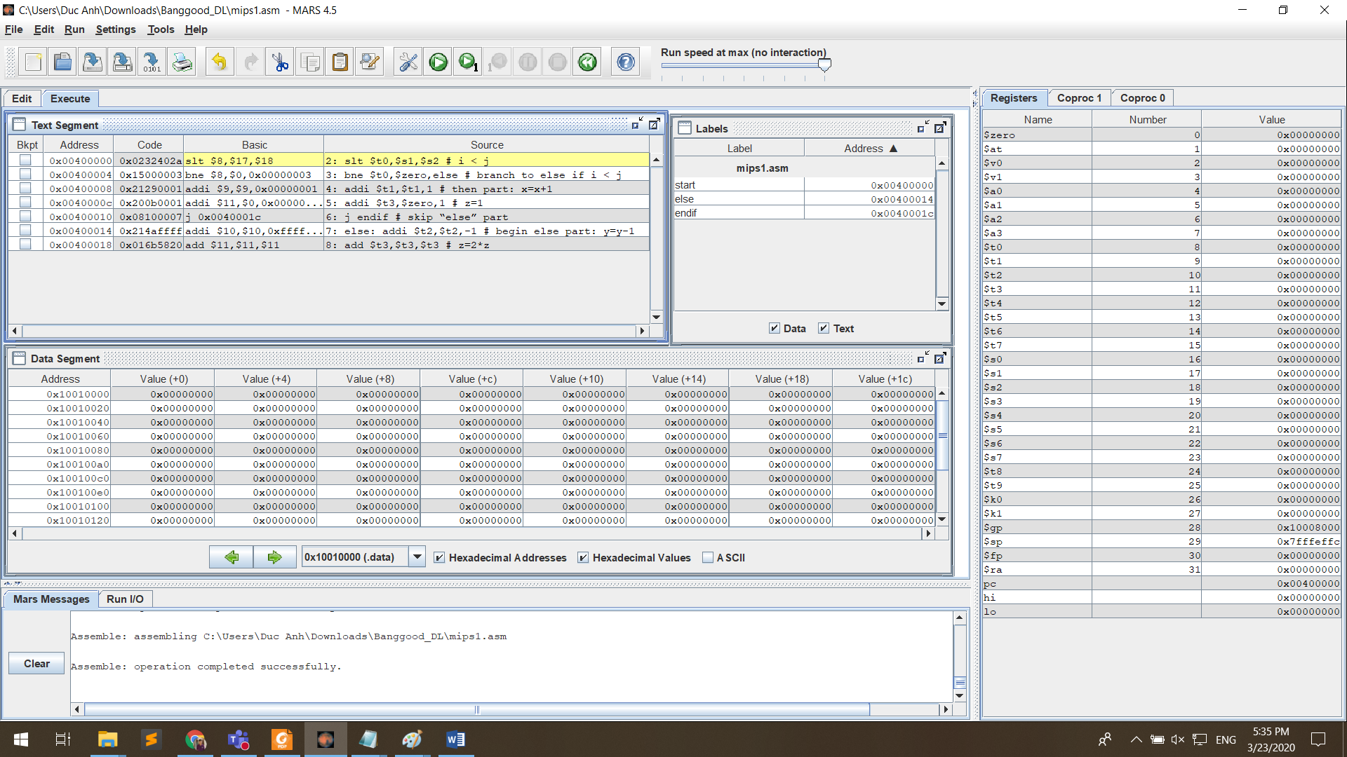

1. I >= j

Code:

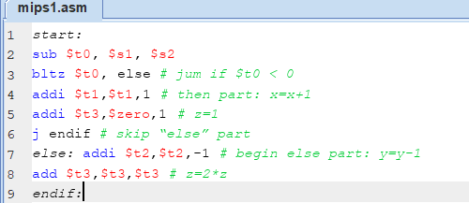

Màn hình chạy và kết quả :

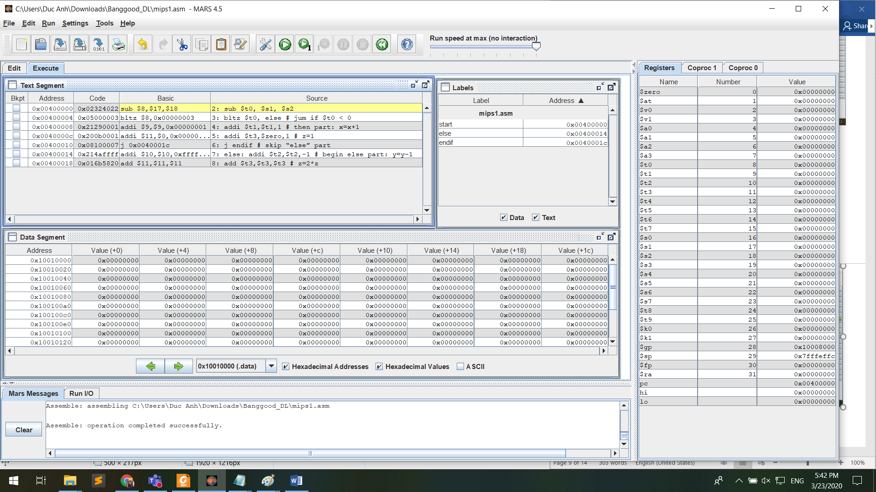

1. I+j <= 0

Code:

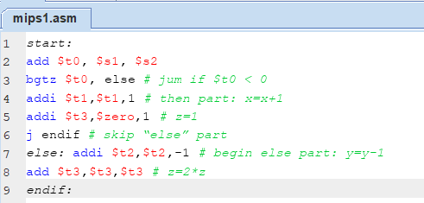

Màn hình kết quả:

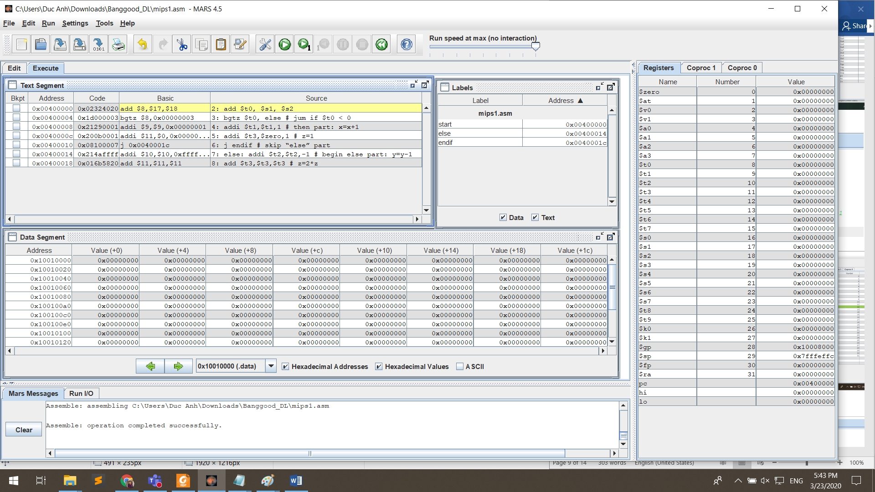

1. I +j > m+ n

Code:

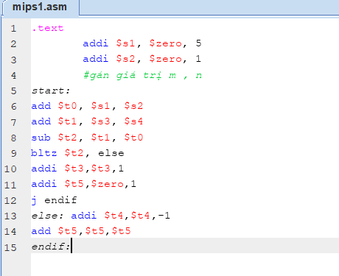

Màn hình kết quả:

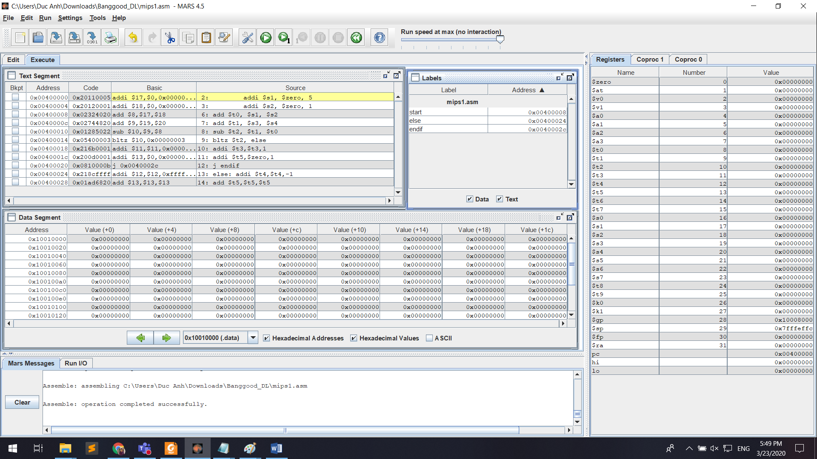

Assignment 5

a. i < n  
 code:

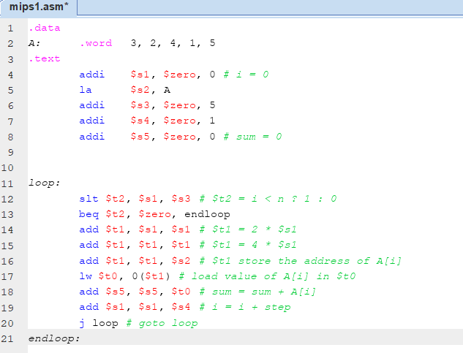

Màn hình kết quả:

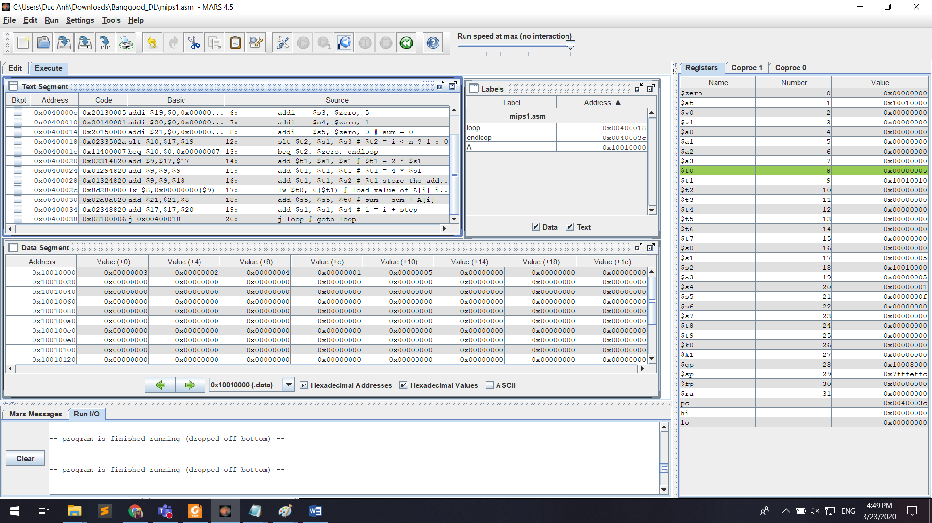  
b. i <= n:

Code:

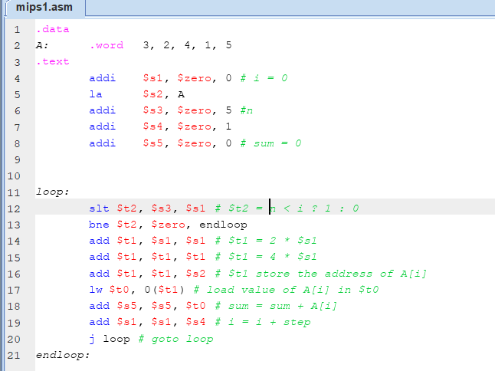

Màn hình chạy:

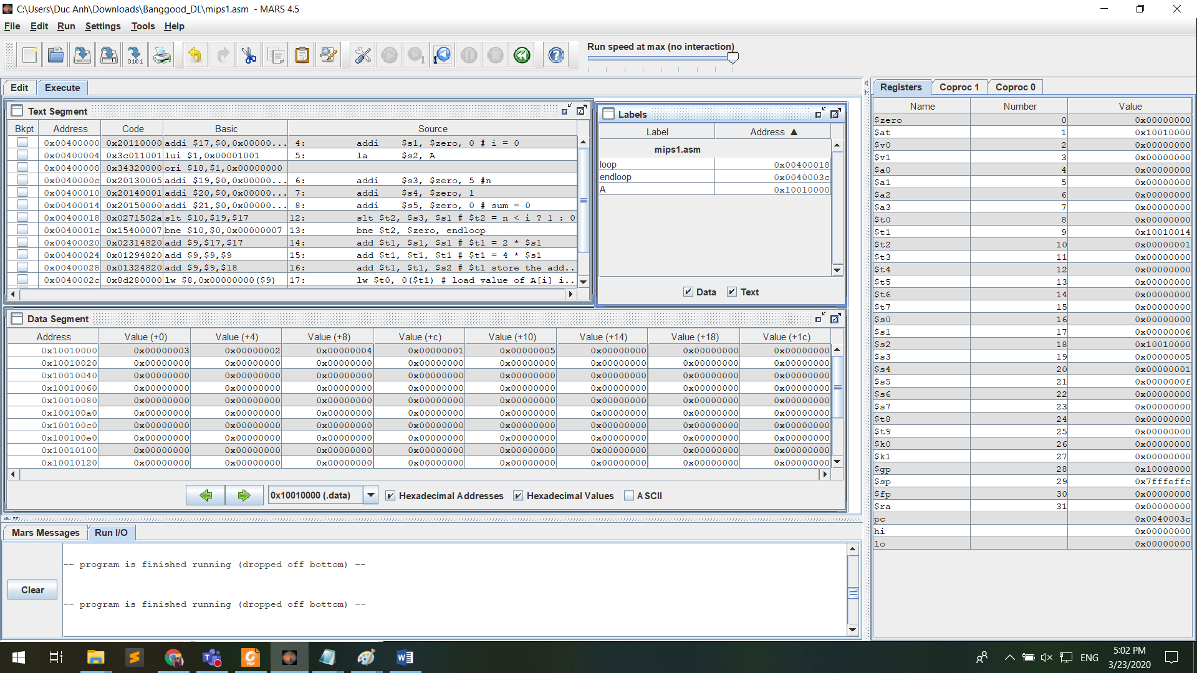

c. sum >= 0

Code:

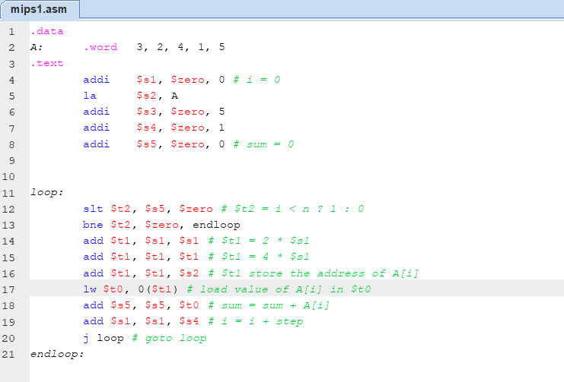

Màn hình chạy:

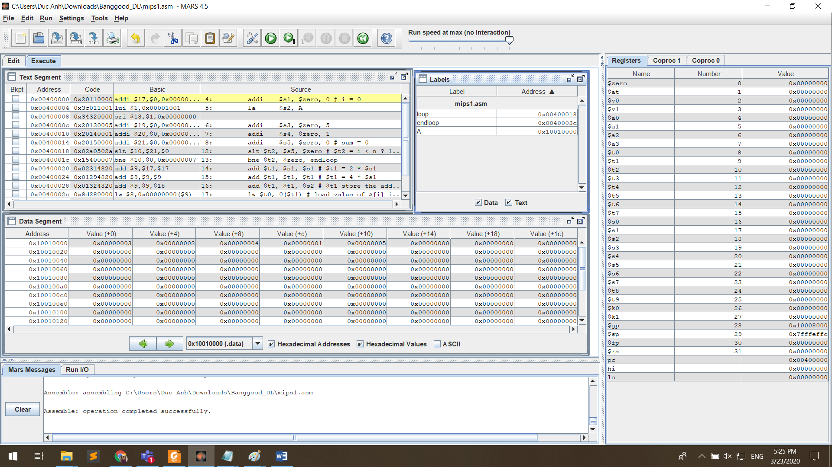  
d. A[i] == 0

Code:

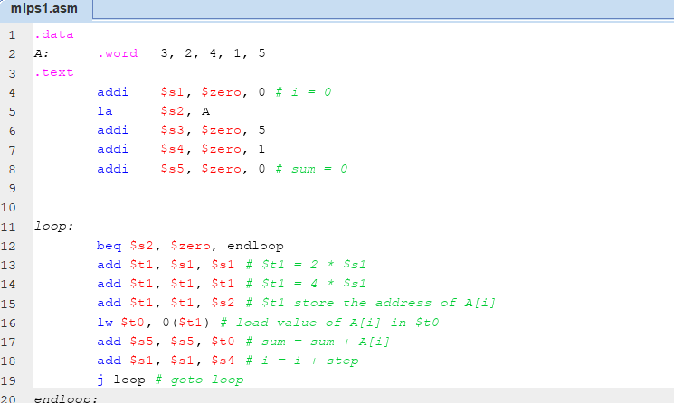

**Màn hình chạy**

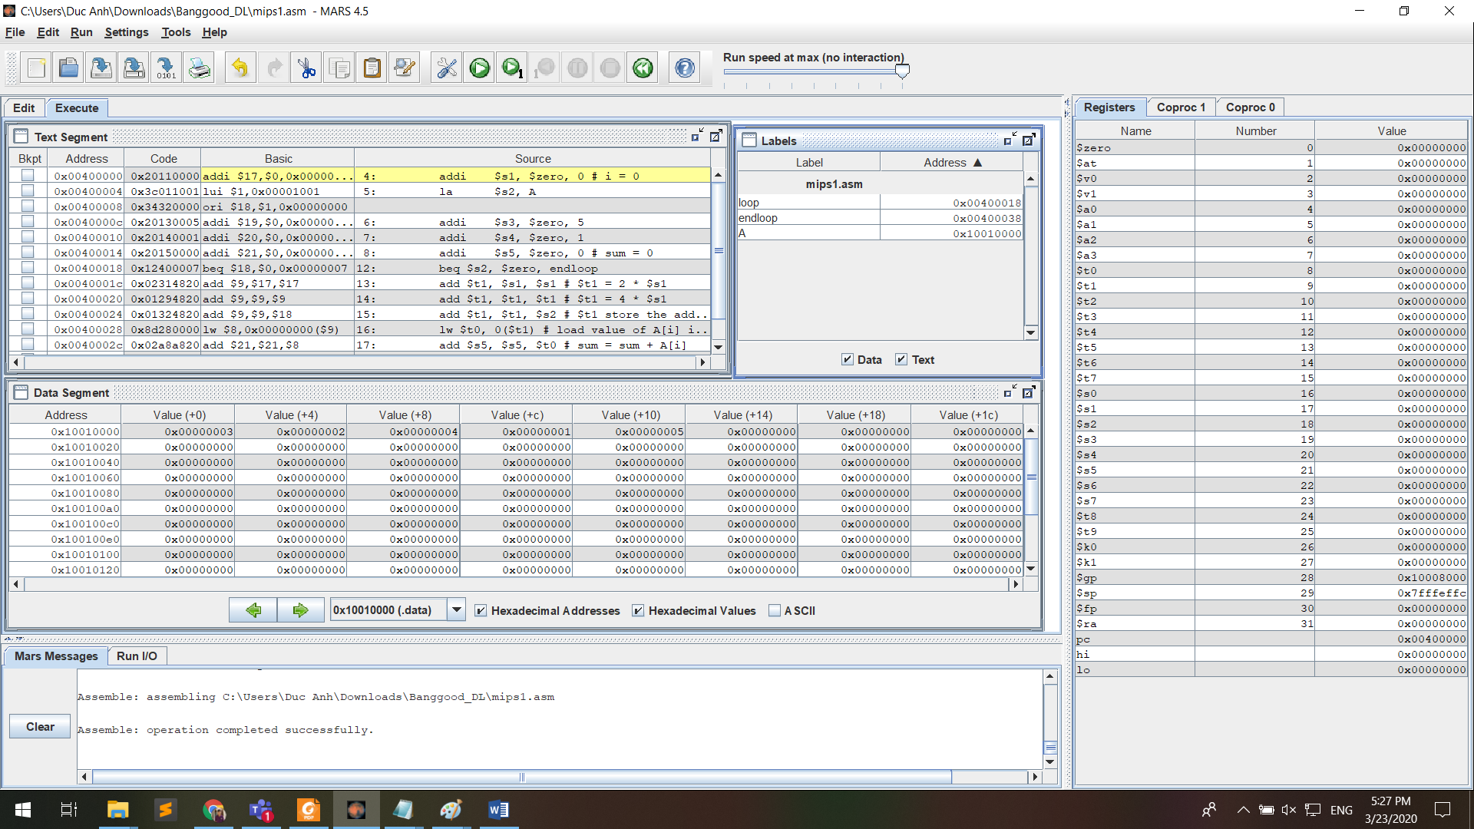

Assignment 6

Code:

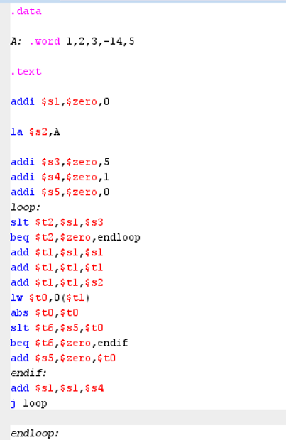

Màn hình chạy  
